Научите его · одеваться, · умываться, · пользоваться туалетом (проситься на горшок), · самостоятельно есть. Ребенка необходимо приводить в детский сад опрятным, в чистой одежде и обуви, с учетом погодных условий, предоставить запасной комплект одежды, сменную обувь и одежду для занятий физической культурой. В группы раннего возраста (от 2- х до 3-х лет) – с запасным бельем, промаркированным, в пакете. Летом ребенок обязательно должен быть в головном уборе. Обувь должна быть удобная.  В нашем саду работают различные службы, которые помогают вашим детям успешно адаптироваться, а также весело и полезно провести время в садике. Заведующая Т.К. Шорманова создает необходимые условия в дошкольном учреждении и курирует работу в триаде «специалист-ребенок-родитель». Методическая служба ДОУ предоставляет развивающий и обучающий материал для всех сотрудников. Медицинский работник Ошроева Л.А. следит за санитарно-эпидемиологическим режимом в ДОУ, состоянием здоровья детей и календарным планом вакцинации. Воспитание и обучение детей ведется в различных направлениях. Руководитель по физической культуре Ошроева А.В. заботится о физическом здоровье детей, развитием опорно-двигательного аппарата. Эколог Уразаева С.М. рассказывает детям о различных фундаментальных знаниях в экологической области и о том, как сохранить природу. Музыкальный руководитель Сохова Ж.Х. способствует творческому развитию, а так же развитию речи(т.к. музыка развивает ребенка комплексно). Психологическая служба способствует развитию высших психических функций у детей, а также решает типичные проблемы в развитии, помогая взрослым в вопросах детско-родительских отношений. |  | Наши контакты:  361200, КБР, г.п. Терек, ул.Фанзиева, д.12  Тел.:8(86632)4-22-53,  email:mousosh2terek@mail.ru  Руководитель ДОУ  Шорманова Тамара Колчуковна  Методическая служба ДОУ  Небежева Наталия Алексеевна  Психологическая служба ДОУ  Гадельшин Алибек Валерьевич |  | 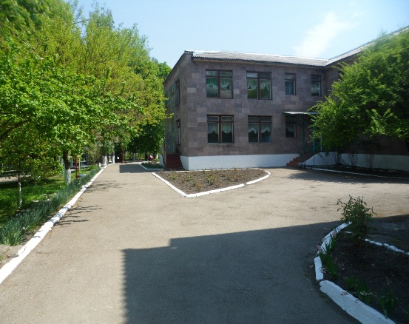  МКОУ СОШ №2 г.п.Терек  Дошкольное отделение
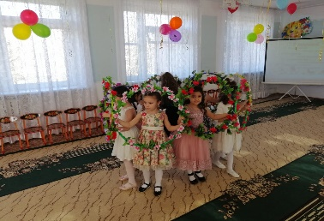
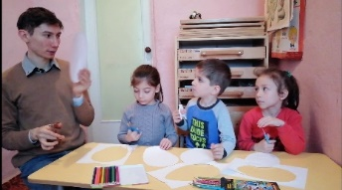
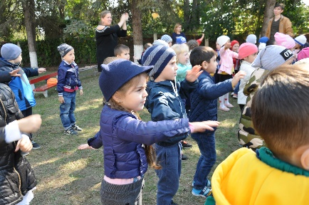
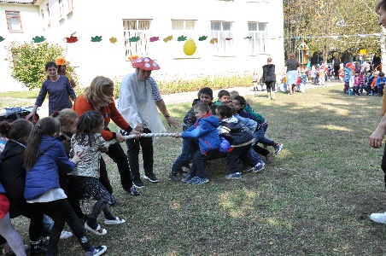
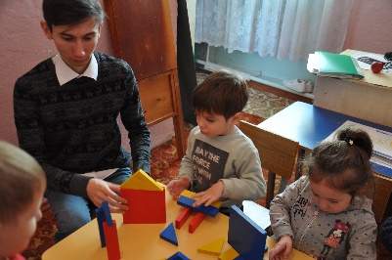
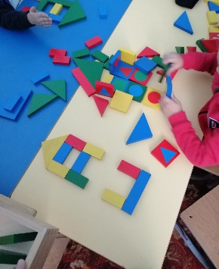

Советы по адаптации детей в ДОУ
Составитель: Педагог-психолог
Гадельшин Алибек Валерьевич
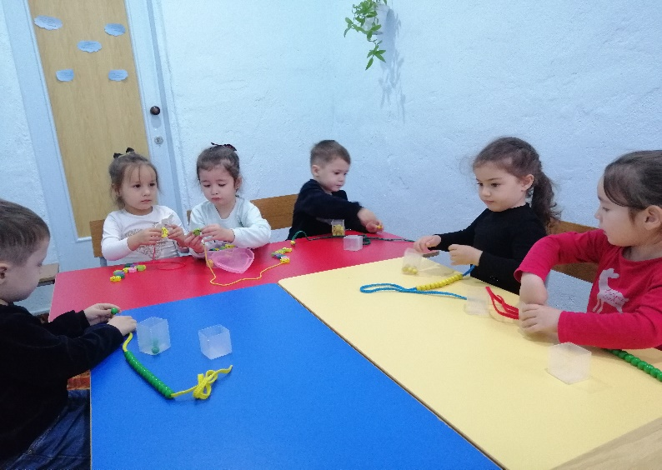  Поступление в детский сад - это важное событие в жизни малыша. Прежде чем готовить ребѐнка к детскому саду, подготовьтесь сами, дорогие мамы и папы: познакомьтесь с жизнью детей в детском саду (чем занимаются, каков режим, каковы требования). Желательно предварительно поговорить с воспитателем группы, в которую будет ходить ваш ребѐнок, рассказать о его особенностях, привычках, интересах. Малыш приходит в детский сад и попадает в новые условия. Меняется режим, характер питания, температура помещения, воспитательные приѐмы, круг общения. Всѐ это, как правило, приводит к изменениям в поведении ребѐнка. Нарушаются аппетит, сон, эмоциональное состояние. Иногда может без видимых причин повышаться температура. У некоторых детей происходит потеря уже имеющихся навыков. Например, дома просился на горшок, а в детском саду отказывается. Не волнуйтесь и ни в коем случае не стыдите, не ругайте малыша. Родителям необходимо знать, что состояние эмоционального дискомфорта, переживаемое ребѐнком, может привести к снижению сопротивляемости организма. Вот почему |  |  | 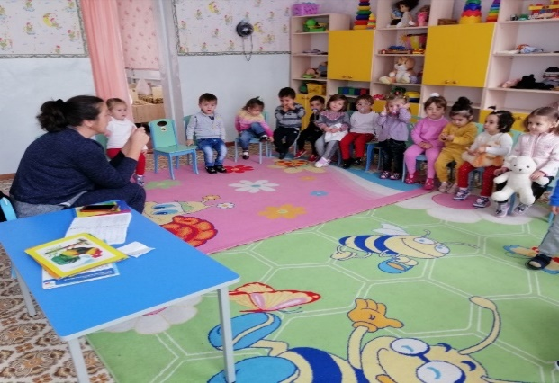  некоторые дети в период адаптации могут болеть. Родители совместно с детским учреждением должны приложить все усилия и помочь малышу приспособиться к новым условиям с минимальными физическими и психическими потерями. Исследования педагогов, медиков показали, что характер адаптации зависит от возраста. Наиболее трудно приспосабливаются дети в возрасте до 2 лет. В этом возрасте начинают формироваться довольно устойчивые привычки, а возможности к их перестройке ещѐ нет. После 2 лет приспособление происходит несколько быстрее, так как изменяется подвижность нервных процессов. Дети становятся любознательными, их можно заинтересовать новой игрушкой, занятиями. Они хорошо понимают речь взрослого, их легче успокоить, у них уже есть опыт общения с разными людьми. Однако не стоит забывать, что дети одного и того же возраста по-разному привыкают к новым условиям.
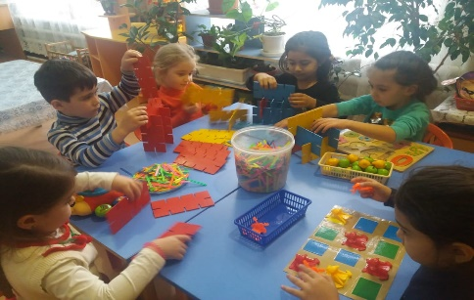
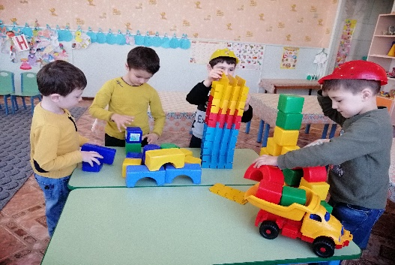

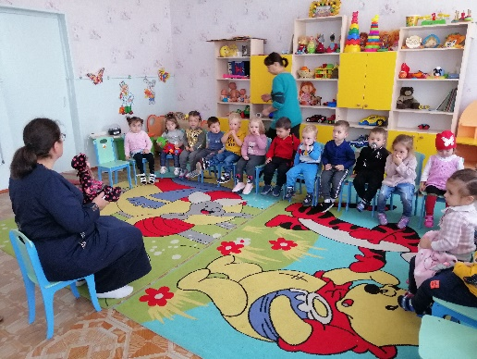
Это зависит от индивидуальных особенностей нервной системы. На быстроту адаптации влияет и то, из каких условий ребѐнок приходит в детский сад, что меняется в его жизни. Мы говорили выше, что часто полностью изменяются режим питания, температура помещения. В этом случае ребѐнку трудно перестроиться. И, наоборот, малыш значительно легче приспособится, если в семье он жил по режиму, который соответствовал возрасту, ему давали разнообразную пищу (жидкую, густую), у него сформированы необходимые навыки самообслуживания и общения.Как научить ребѐнка элементарным навыкам общения? Прежде всего, уважаемые родители, научите его играть с Вами, а затем с детьми, близкими по возрасту. Игры могут быть самыми простыми: катать мяч, машинку друг к другу. Постарайтесь заинтересовать ребѐнка игрой. Учите ребѐнка здороваться, предлагать другим детям свои игрушки. Легче адаптироваться малышу помогут знакомые предметы из семейного окружения. В первые дни посещения детского сада желательно, чтобы ребѐнок брал с собой любимую игрушку, она эмоционально поддержит его в мире чужих вещей. Что должен уметь Ваш малыш? Готовя ребѐнка к детскому саду, обратите особое внимание на навыки самообслуживания .

